大同大學餐廳膳食衛生檢查結果
檢查時間:110年9月10日(星期五)上午0900-1100時
檢查人員:連靜慧營養師、鄭凌憶經理、王信又經理
缺失項目:
- 上週(9月3日)衛生檢查缺失複查，請參閱表1。
- 上週(9月3日)衛生檢查缺失複查和改善狀況照片，請參閱表2。
- 本週個別餐廳缺失統計表，請參閱表3。
- 本週個別餐廳缺失照片，請參閱表4。
- 本週熱藏食物中心溫度檢測照片記錄，請參閱記錄表5。

表1. 上週缺失統計表
餐廳 |  | 作業場所  衛生管理 | 複檢 | 從業人員  衛生管理 | 複檢 | 驗收及儲存  衛生管理 | 複檢 | 其他 | 複  檢
尚志 | 尚志自助餐/中央廚房 | 架上不潔 | ok |  |  | - 冷凍食材未標示入庫日期(已現場改善)  - 分裝胡椒粉需標示有效日期及品名  - 番茄醬開封後需換成玻璃或不銹鋼容器盛裝(已現場改善) | Ok  Ok  ok
 | 小食麵 |  |  | 每日每位員工體溫需紀錄(已現場改善) | ok
 | 真元氣滷味 |  |  | 每日每位員工體溫需紀錄(已現場改善) | ok
 | 小綿羊快餐
 | 哈瓦那義大利麵&焗烤 |  |  | 每日每位員工體溫需紀錄 | ok | 冷凍庫分裝食材要有效日期或入庫日期 | ok
 | 壹而美早餐 |  |  | 每日每位員工體溫需紀錄 | ok | - 分裝花生醬需標示品名和有效日期  - 驗收表單未紀錄 | ok  ok
 | OA咖啡茶飲
經營 | 99早餐
 | 玉福滷味
 | 陳記 |  |  |  |  | 冷藏庫食材需注意有效日期，過期需丟棄或更新正確分裝日期 | ×
 | 八方雲集 | - 冷藏庫漏水造成地上積水 | ok | 有兩位工作人員，但只有一位有體溫紀錄 | × | 衛生自主檢查表未紀錄 | ×

表2.上週檢查缺失改善照片
八方雲集 | 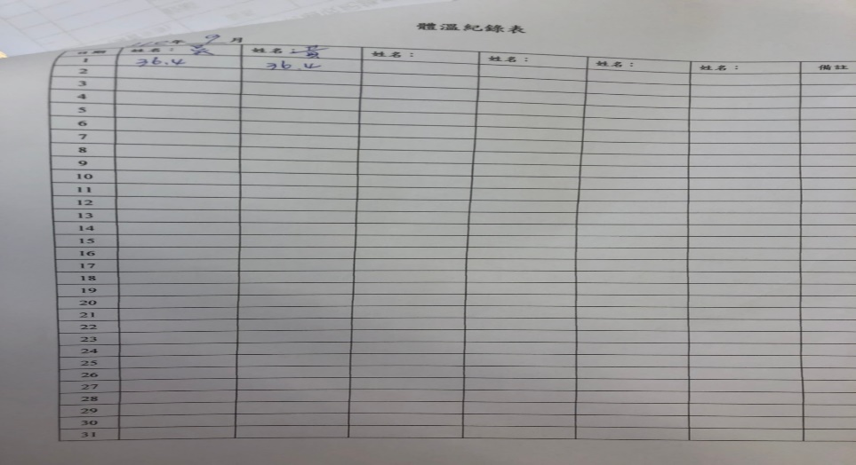 | 9/2-9/9體溫紀錄未紀錄(未改善)
八方雲集 | 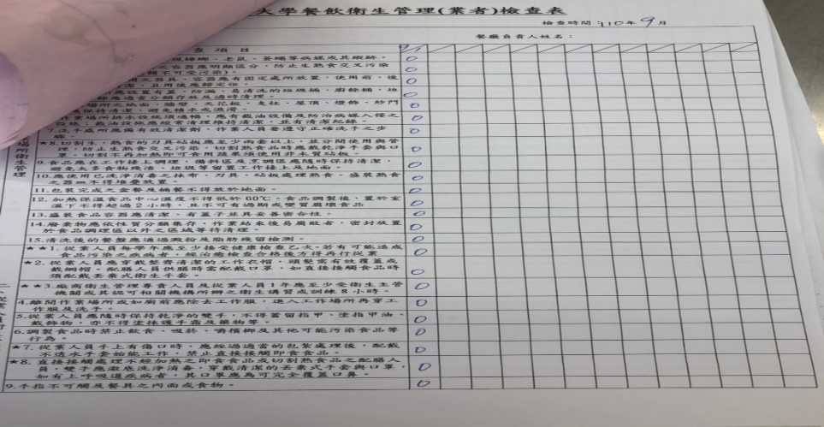 | 9/2-9/9衛生自主檢查表未紀錄(未改善)
尚志自助餐/中央廚房 | 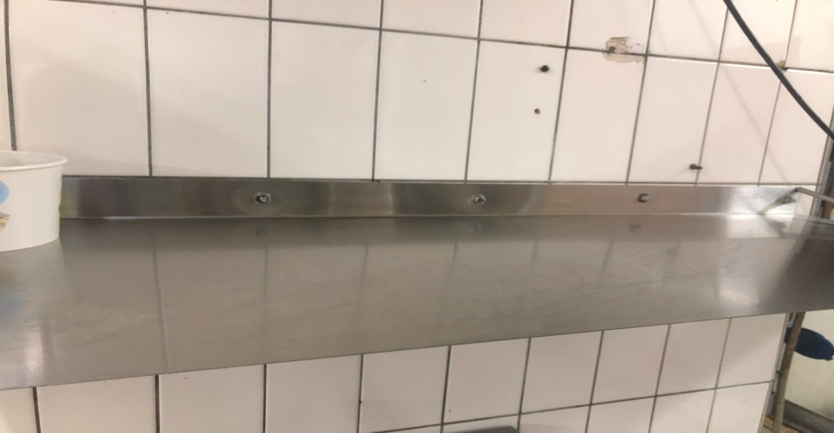 | 架上不潔(已改善)
尚志自助餐/中央廚房 | 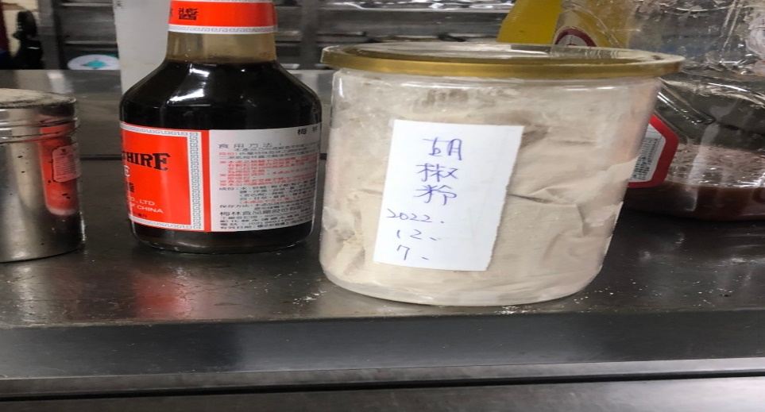 | 分裝胡椒粉需標示有效日期及品名(已改善)
小食麵 | 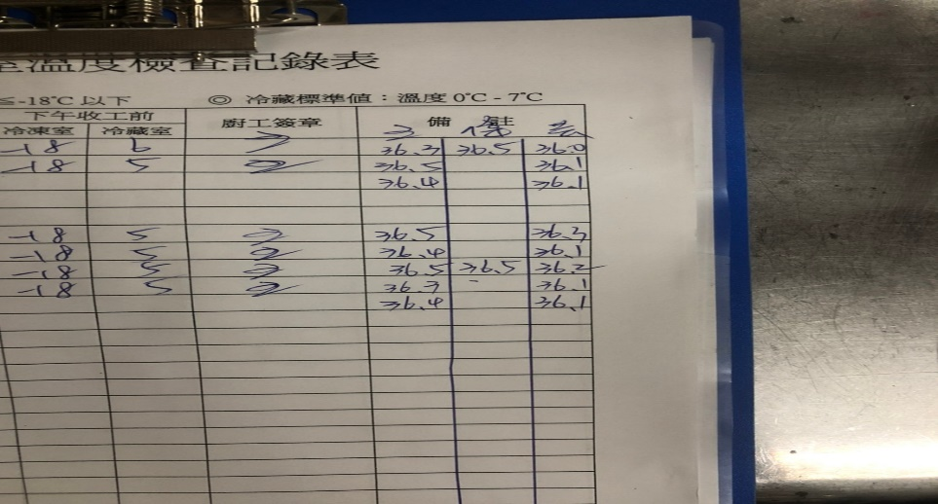 | 每日員工體溫需紀錄(已改善)
哈瓦那義大利麵&焗烤 | 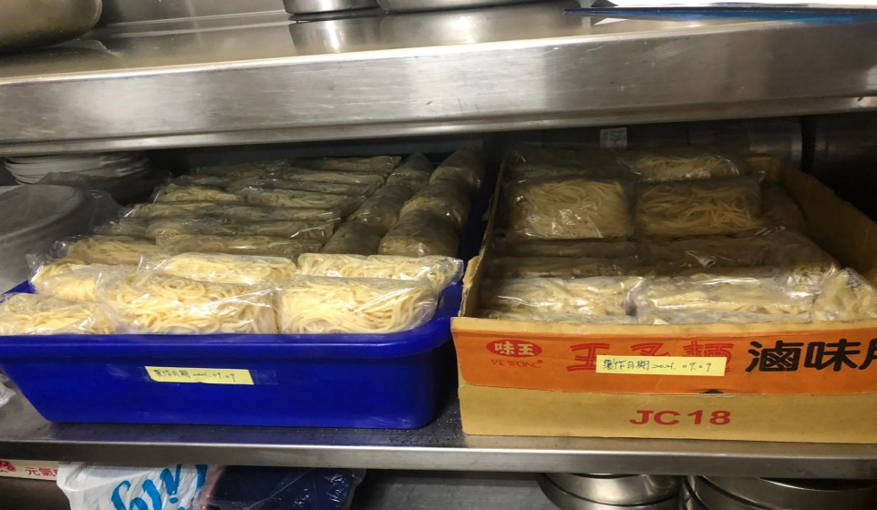 | 冷凍庫分裝食材要有效日期或入庫日期(已改善)
壹而美早餐 | 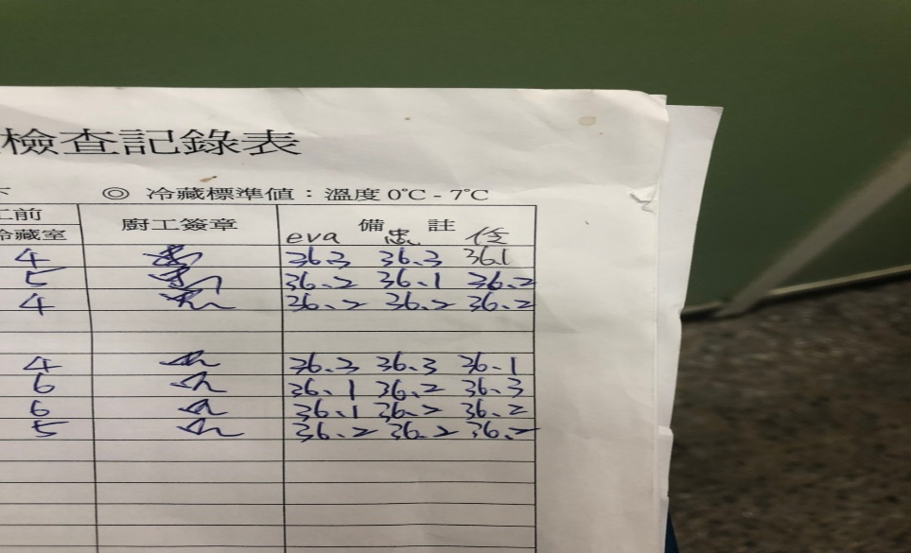 | 每日員工體溫需紀錄(已改善)
壹而美早餐 | 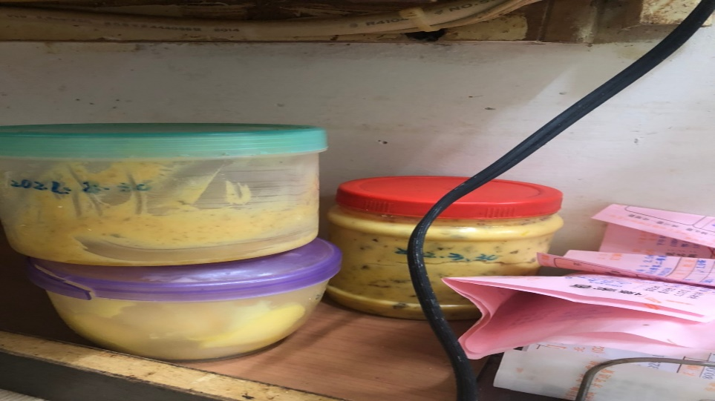 | 分裝花生醬需標示品名和有效日期(已改善)
陳記咖哩鐵板 | 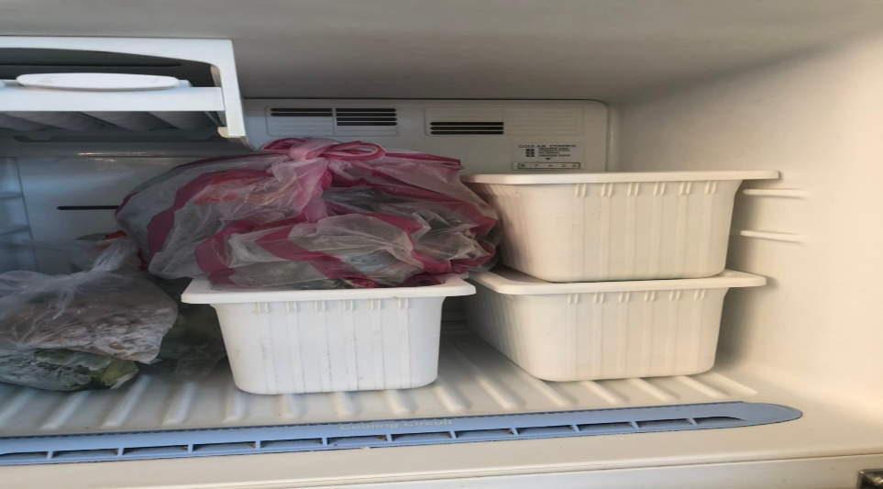 | 冷藏庫食材需分裝日期(未改善)

表3.本週個別餐廳缺失統計表
餐廳 |  | 作業場所  衛生管理 | 從業人員  衛生管理 | 驗收及儲存  衛生管理 | 其他
尚志 | 尚志自助餐/中央廚房 | 微波爐不潔(已現場改善)
 | 小食麵 | 抽油煙機不潔 |  | 自製醬料需寫上製造日期
 | 真元氣滷味 |  |  | - 驗收表單需寫上實際驗收品項(項目太少)  - 醬料需寫上有效日期
 | 小綿羊快餐
 | 哈瓦那義大利麵&焗烤
 | 壹而美早餐
 | OA咖啡茶飲 | 製冰機外觀不潔 |  | 奶茶粉請更新有效日期
經營 | 99早餐
 | 玉福滷味
 | 陳記咖哩鐵板
 | 八方雲集 |  | 工作人員不可穿拖鞋工作 | - 醬料需寫上有效日期  - 冷藏庫食材需完整覆蓋

表4.本週檢查缺失照片
尚志自助餐/中央廚房 | 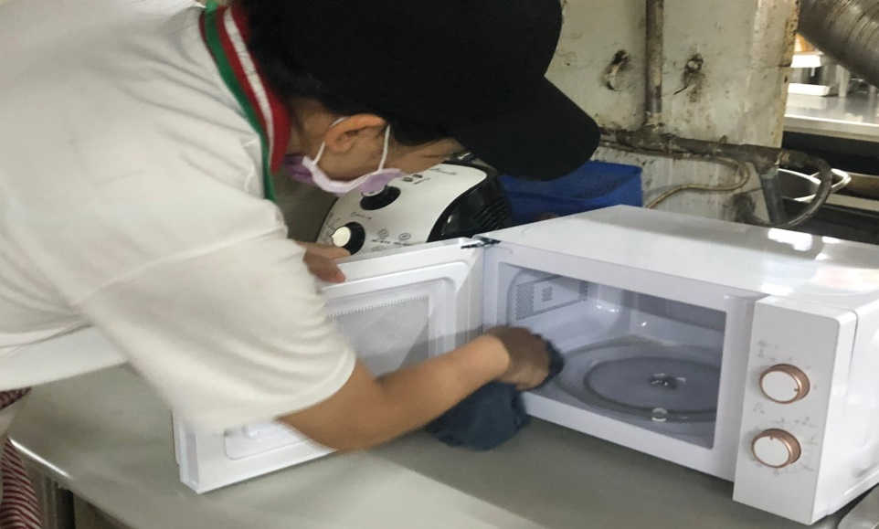 | 微波爐不潔(已現場改善)
小食麵 | 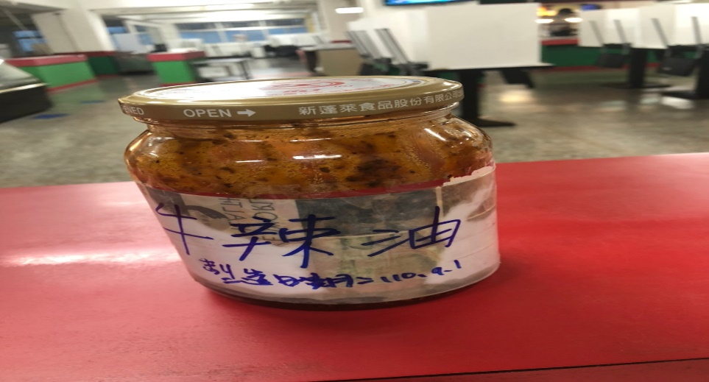 | 自製醬料需寫上製造日期(已現場改善)
小食麵 | 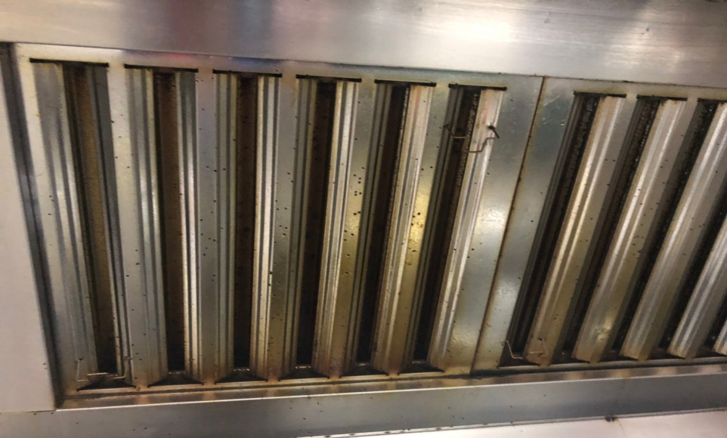 | 抽油煙機不潔
真元氣滷味 | 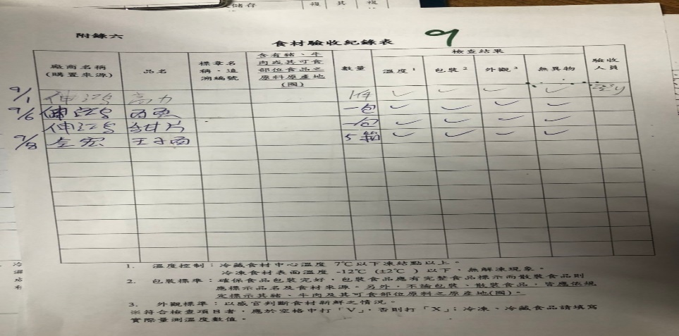 | 驗收表單需寫上實際驗收品項(項目太少)
OA咖啡茶飲 | 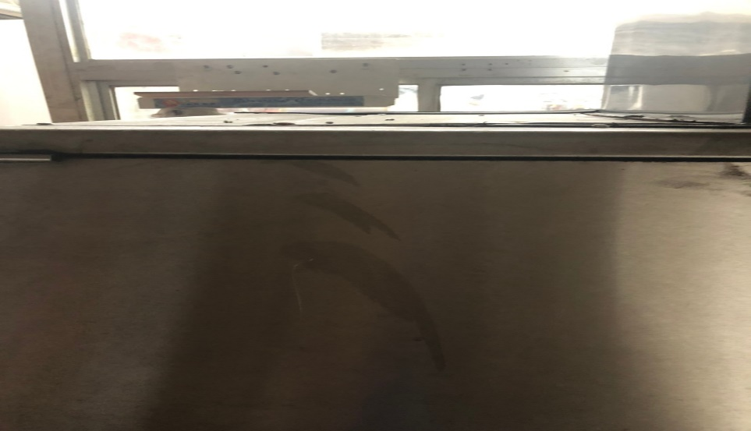 | 製冰機外觀不潔
OA咖啡茶飲 | 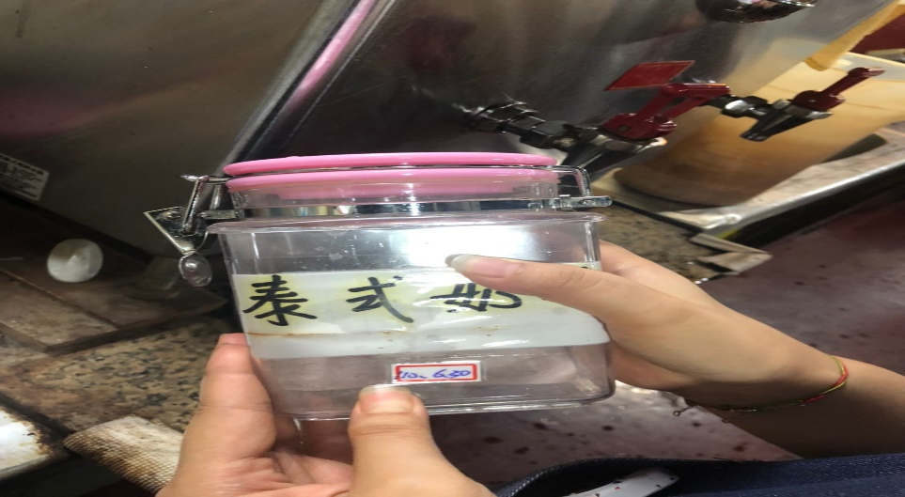 | 奶茶粉請更新有效日期
八方雲集 | 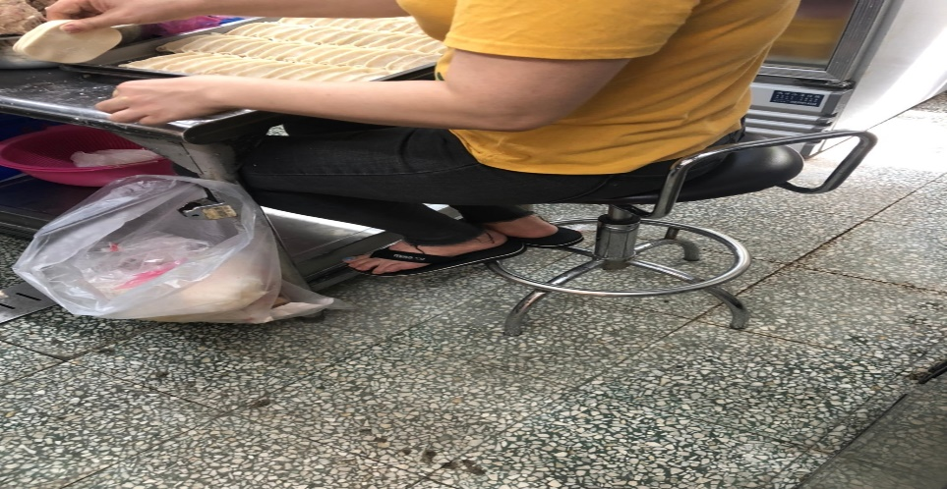 | 工作人員不可穿拖鞋工作
八方雲集 | 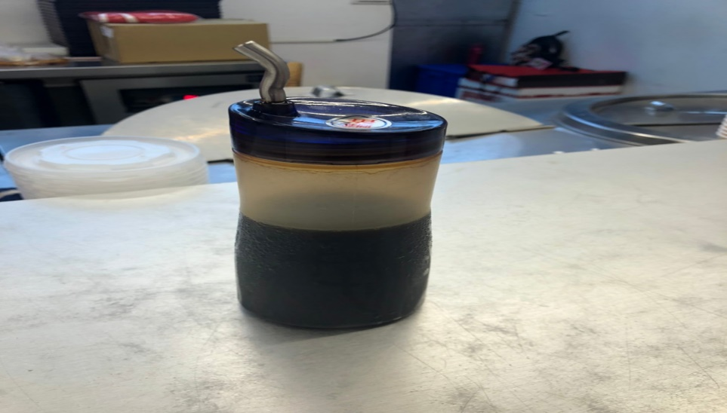 | 醬料需寫上有效日期
八方雲集 | 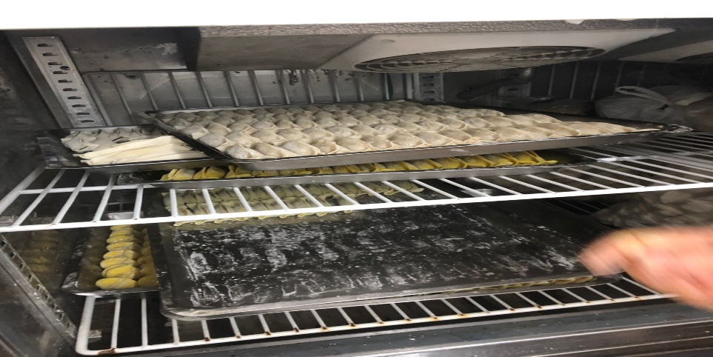 | 冷藏庫食材需完整覆蓋

5.本週熱藏食物中心溫度檢測照片記錄
餐廳/菜餚 | 照片 | 中心溫度
尚志自助餐/中央廚房  紅燒雞 | 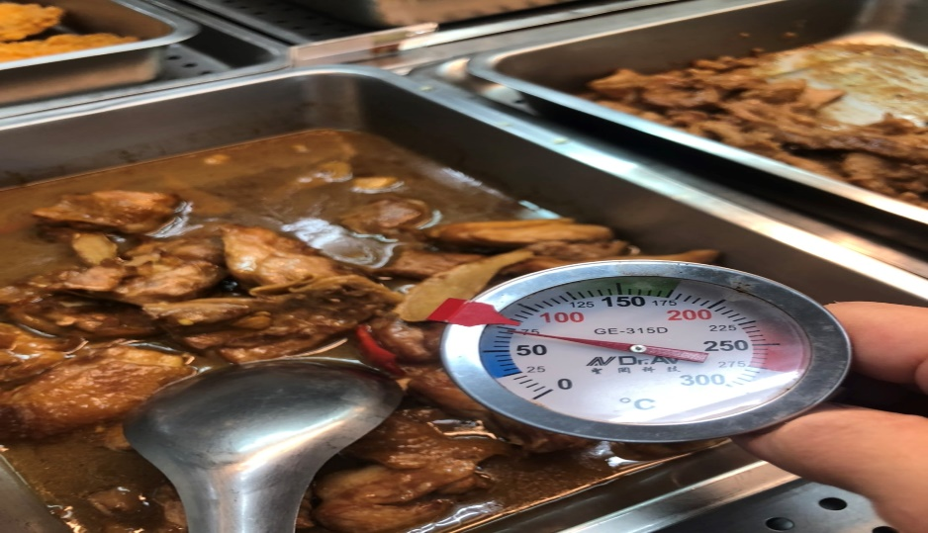 | 75℃

敬陳
總務長
承辦人 | 總務處組長 | 總務長

